**religia – kl. 3 a,b,c**

**Dzień dobry, niech będzie pochwalony Jezus Chrystus!**

**Rozpoczynając pracę uczyńmy znak krzyża i pomódlmy się słowami**

**Pozdrowienia Anielskiego - „Zdrowaś Maryjo … .**

**Zapiszmy temat: Pan Jezus przebacza nam grzechy w sakramencie pokuty i pojednania.**

**Wszystkie siedem sakramentów świętych ustanowił … …?**

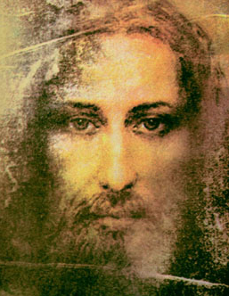

**Ostatnio omawialiśmy pierwsze sakramenty m. in. chrzest i Eucharystię.**

**Drugim (po chrzcie) przyjętym przez Was sakramentem będzie spowiedź.**

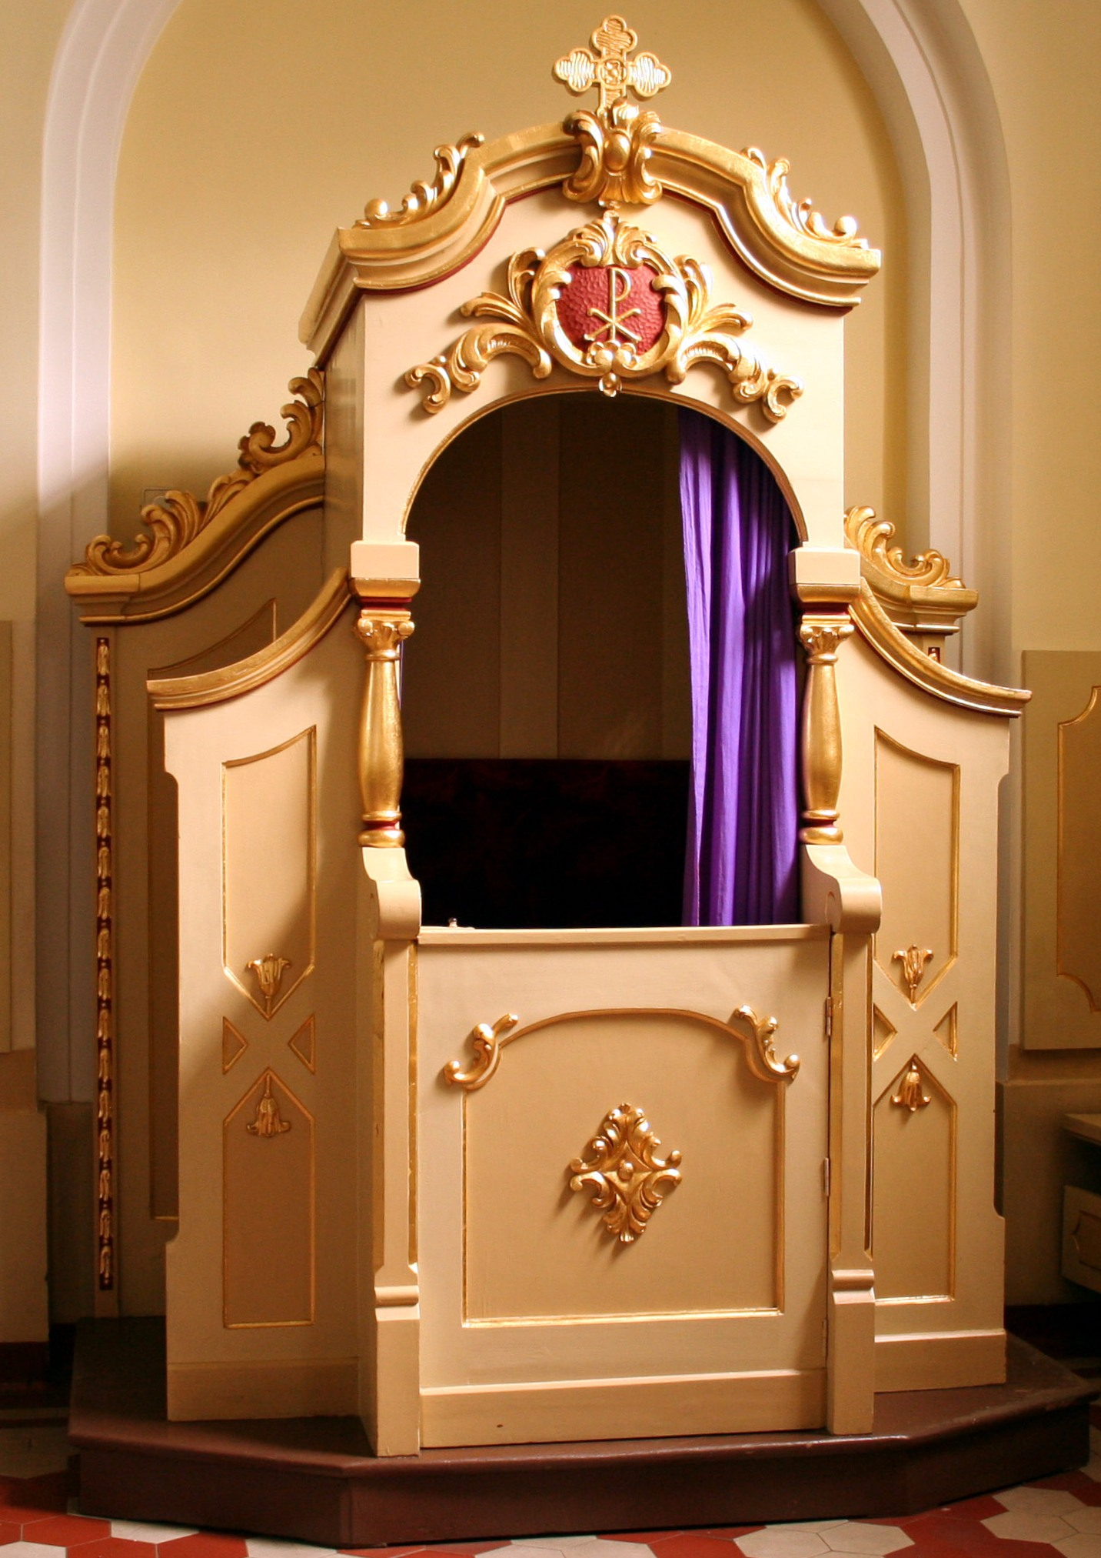**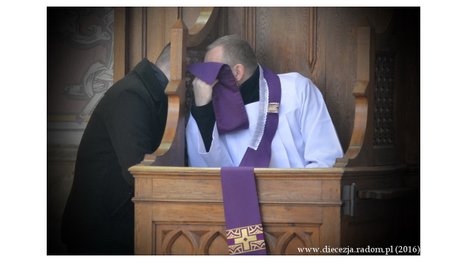 konfesjonał**

**Pan Bóg zna nas najlepiej i wie, że nie zawsze właściwie postępujemy, dlatego sakrament**

**pokuty oczyści nas z grzechów i przygotuje serca na przyjęcie Pana Jezusa w Komunii**

**Świętej. Nie powinieneś obawiać się przystąpić do spowiedzi, ponieważ to kochający**

**Jezus będzie czekał na Twoje skruszone serce.**

**W konfesjonale spotkamy kapłana, który w imieniu Jezusa Miłosiernego obdarzy nas**

**wielkim prezentem – odzyskaniem świętości i bliskości Pana Boga!**

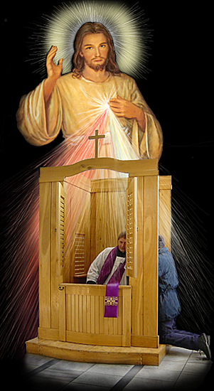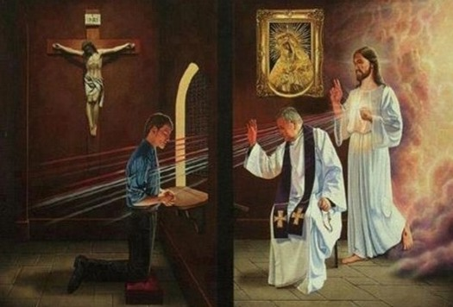

**Aby właściwie skorzystać z sakramentu pokuty, nie możemy zapomnieć o poniższych**

**zasadach:**

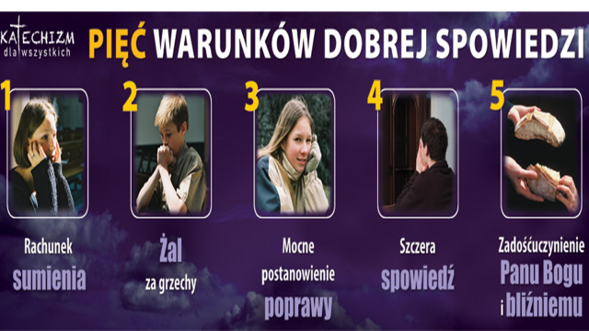

**Pierwszy krok to rachunek sumienia czyli przypomnienie sobie popełnionych grzechów. Twoja odpowiedź na poniższe pytania pozwoli przygotować rachunek sumienia**

**Czy modliłem się rano i wieczorem?**

**Czy imię Boże wypowiadam z szacunkiem?**

**Czy na Mszy świętej staram się skupić, słucham czytań i Ewangelii i nie przeszkadzam innym?**

**Czy słuchałem rodziców i wychowawców? Czy szanowałem starszych?**

**Czy biłem się z kolegami?**

**Czy dręczyłem zwierzęta?**

**Czy oglądam rzeczy (filmy) dobre dla ciebie?**

**Czy kradłem lub niszczyłem czyjąś rzecz?**

**Czy byłem zazdrosny?**

**Czy oddałem rzeczy pożyczone lub znalezione?**

**Czy nie oszukiwałem? Czy kłamałem? Czy gniewałem się?**

**Czy byłem leniwy w nauce i pracy? I nie marnowałem czasu przed telewizorem i komputerem?**

**Czy wypełniam swoje domowe i szkolne obowiązki?**

**Zadanie domowe**

**Poproś Pana Boga, aby pomógł Ci przypomnieć Twoje grzechy, wyznaj je w ciszy i przeproś**

**za nie w wieczornej modlitwie.**

**Pozdrawiam serdecznie**

**Z Panem Bogiem**

**Dariusz Gejda**